Kpi-best

МІНІСТЕРСТВО НАУКИ І ОСВІТИ УКРАЇНИ

НАЦІОНАЛЬНИЙ ТЕХНІЧНИЙ УНІВЕРСИТЕТ УКРАЇНИ

«КИЇВСЬКИЙ ПОЛІТЕХНІЧНИЙ ІНСТИТУТ»

Кафедра обчислювальної техніки

Лабораторна робота №11

з Комп’ютерних мереж

Виконав студенти групи ІО-11

Ротенберг О.В

Бабак С.В

Номер групи - 3

Київ — 2014

Тема роботи: Спостереження конвергенції мережі

**Завдання на лабораторну роботу.**

* підключення та налаштування з'єднань WAN;
* настройка EIGRP для оголошення конкретних мереж;
* дослідження конвергенції мережі з вікна інтерфейсу командного рядка при відключенні і повторному включенні інтерфейсу;
* перевірка пакетів EIGRP в режимі моделірованіяв процесі конвергенції мережі.

**Мережа з приєднаним маршрутизатором New_Branch:**

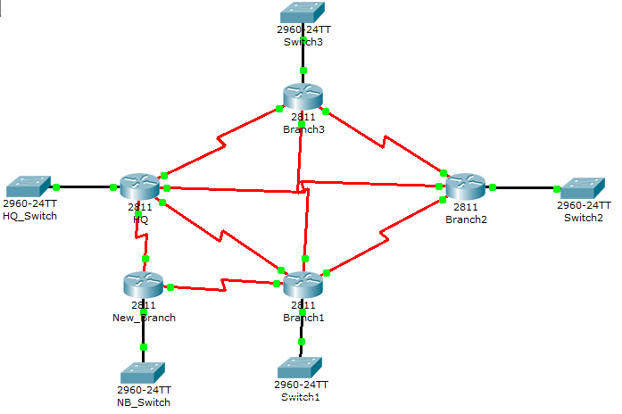

**Налаштування порту Serial0/0/0**

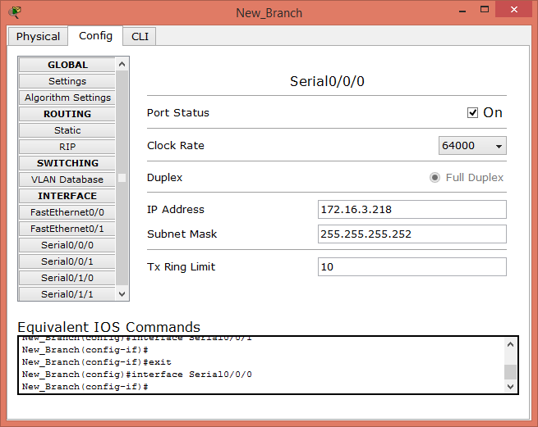

**Налаштування порту Serial0/0/1**

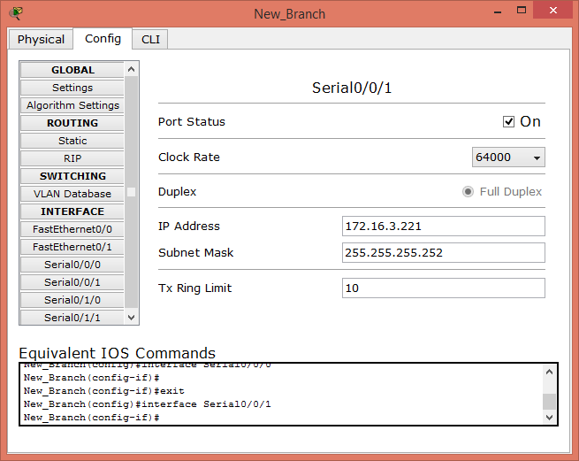

**Лістинг команди show ip eigrp neighbor**

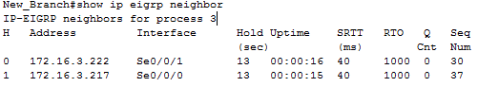

**Остаточний вигляд мережі**

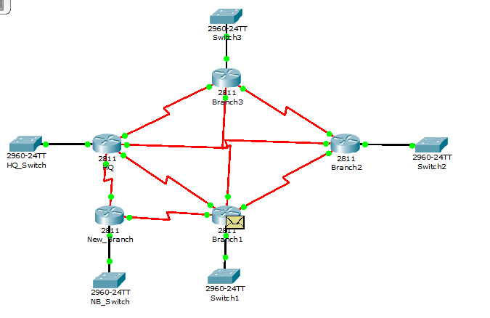

**Перевірка результатів роботи**

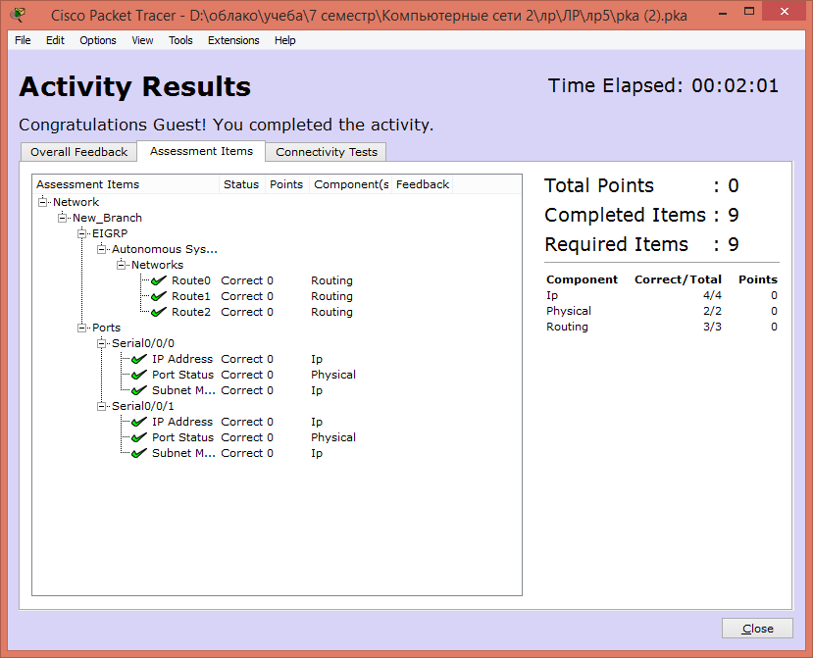

**Висновки:** У даній лабораторній роботі було налаштовано маршрутизатор New_Branch. New_Branch було з’єднано з маршрутизаторами HQ та Branch1 за допомогою послідовних портів Serial. Потім було налаштовано інтерфейси за допомогою заданих IP-адрес. Далі ми налаштували на маршрутизаторі New_Branch протокол EIGRP і вибрали номер анонімної системи 3. За допомогою команди show ip eirgp neighbor ми перевірили правильність налаштувань та правильність підключених портів. Роботу мережі перевірено на симуляторі, усі завдання виконані, результат можна побачити у вікні Activity Results.